太原理工大学网络运行周报
(2013.12.14—12.20)

项 目 | 内 容
网络运行
 | 主干网运行状态 | 正常
 | 校园网运行状态 | 正常
 | 教育网本周流量图 | 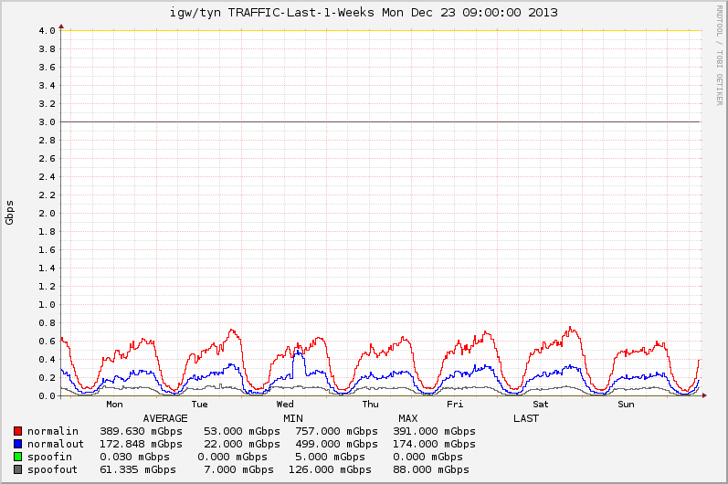
 | 校园网本周流量图 | 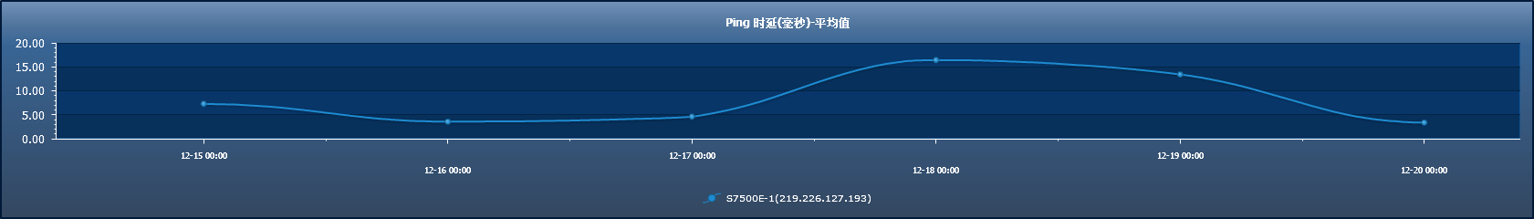
服务器运行
 | 服务器本周运行情况 |  | 校园网DNS服务器运行正常  校园网网通出口网关运行正常  WEB服务网通镜像运行正常  WEB服务器运行正常  IPv6 WWW服务器运行正常  IPv6 DNS服务器运行正常  IPv6网管服务器运行正常  杀毒软件服务器运行正常  短信监控服务器运行正常
网络故障维修情况
 | 个人主机设置故障 |  | 解决主楼508网络问题 | 当天已解决
邮件系统
 | 网络层  统计
  系统网络连接数 | 57993次
  正常连接数 | 30260次 | 52.18%
  被拒连接数 | 27733次 | 47.82%
 | 应用层  统计
  系统总收邮件 | 29390封 | 5667.15MB
  正常邮件 | 10522封 | 4973.69MB |  | 35.8%
  拦截邮件 | 18868封 | 693.46MB |  | 64.2%
  病毒邮件 | 12封 | 4.1MB |  | 0.04%
  垃圾邮件 | 18856封 | 689.36MB |  | 64.16%
  系统总发邮件 | 1封 |  | 0.04MB
  正常邮件 | 1封 |  | 0.04MB | 100%
  拦截邮件 | 0封 |  | 0MB | 0%
  病毒邮件 | 0封 |  | 0MB | 0%
  垃圾邮件 | 0封 |  | 0MB | 0%
 |  | 综合拦截率: 81.86%
网络安全
 | 网络安全 | 本周网络运行安全正常，各网站无安全事故。

编辑：闫华
审核：杨静

信息化管理与建设中心
2013-12-23

